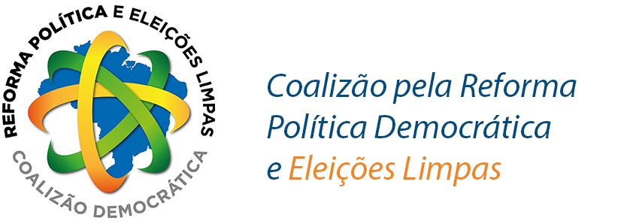

​

Brasília (DF), 03 de junho de 2015.

Comunicado Urgente da Coalizão aos companheiros (as),

Na semana passada tivemos o início da votação da Reforma Política na Câmara dos Deputados. Derrotamos o “distritão” e o financiamento empresarial das eleições  na votação de segunda-feira. Todavia, numa manobra do presidente da Câmara, Deputado Eduardo Cunha, ilegalmente fez nova votação e “legalizaram”, em primeiro turno a constitucionalização da corrupção, com a intenção de colocar na Carta Magna, o financiamento de Empresas em Campanhas Eleitorais. Mas a luta não terminou.

Muitos deputados votaram pela permanência do poder econômico nas eleições. É sobre eles que propomos incidir no seu estado para que apoiem a proposta de iniciativa popular contra o financiamento de empresas nas campanhas eleitorais. Segue anexa a relação dos deputados que votaram contra a sociedade civil.

O segundo turno da votação da Reforma Política na Câmara recomeça no dia 16/06/2015. Por isso é urgente que iniciemos imediatamente a pressão nominal sobre eles: divulgando seus nomes nos aeroportos no retorno deles ao Estado; divulgando nossas mensagens pelas redes sociais (estamos produzindo *memes* para cada estado brasileiro); produzindo outdoors, quem puder; fazendo cartazes em atividades públicas para constrangê-los.

64 deputados, integrantes de diversos partidos políticos, ajuizaram um mandato de segurança no Supremo Tribunal Federal, com pedido de liminar contra esta manobra do presidente da Câmara.

Além disso, ressaltamos a importância de continuar a coleta de assinaturas, visto que os temas de nossa iniciativa popular serão ainda analisados, seja na Câmara dos Deputados ou no Senado Federal. Somente a mobilização da população e de suas organizações será capaz de viabilizar a aprovação de uma Reforma Política Democrática. Coragem!

Um abraço,

**Executiva da Coalizão pela Reforma Política Democrática e Eleições Limpas**

OAB (Ordem dos Advogados do Brasil)

CNBB (Conferência Nacional dos Bispos do Brasil)

Contag (Confederação Nacional dos Trabalhadores na Agricultura)

CTB Nacional (Central dos Trabalhadores e Trabalhadoras do Brasil)

CUT Brasil (Central Única dos Trabalhadores)

MCCE (Movimento de Combate à Corrupção Eleitoral)

Plataforma dos Movimentos Sociais pela Reforma do Sistema Político

UNE (União Nacional dos Estudantes)